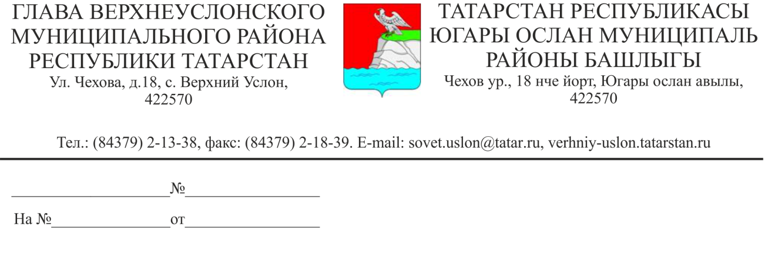
Начальнику Управления
Президента Республики Татарстан
по вопросам антикоррупционной
политики
М.С. Бадрутдинову

Уважаемый Марс Сарымович!

Направляю Вам отчет о работе, проведенной помощником Главы Верхнеуслонского муниципального района по вопросам противодействия коррупции в 1 полугодии 2015 года.

Приложение: на 20 л. в 1 экз.

Глава
муниципального района М.Г. Зиатдинов

Х.З.Тихонова
88437921839
Отчет о работе, проведенной помощником Главы
по противодействию коррупции Верхнеуслонского муниципального
района Республики Татарстан в 1 полугодии 2015 года

1.Организационные меры, принятые помощником Главы
по противодействию коррупции за отчетный период 2015 года.

а) За отчетный период помощником Главы по противодействию коррупции были подготовлены справки на заседания Совета, на совещания «Деловой понедельник»:
- Об эффективности реализации мер по противодействию коррупции в Верхнеуслонском муниципальном районе за 2014 г.(27.01.2015 г.);
- Об итогах мониторинговых исследований Республиканского комитета по
социально-экономическим исследованиям по бытовой коррупции (13.04.2015 г.);
- О соблюдении антикоррупционного законодательства, повышении эффективности использования бюджетных средств и имущества, находящегося в государственной или муниципальной собственности, а также контрольно-надзорной деятельности(18.04.2015 г.);
- О ходе реализации мер по противодействию коррупции в Верхнеуслонском муниципальном районе за 1 полугодие 2015 года (29.06.2015 г.).
За отчетный период помощником было подготовлено 2 докладные записки на имя председателя комиссии о необходимости включения дополнительных вопросов для рассмотрения на заседании комиссии при Главе муниципального района по противодействию коррупции и 2 служебные записки о необходимости принятия муниципальных нормативных правовых актов антикоррупционной направленности.
б) За отчетный период в муниципальном районе проведено 2 заседания комиссии при Главе муниципального района по противодействию коррупции, где рассмотрены 11 вопросов, с принятием соответствующих решений и назначением ответственных лиц по выполнению принятых решений в указанные сроки.
Деятельность Комиссии осуществляется в соответствии с положением и регламентом на плановой основе. Ежегодный план работы Комиссии формируется на основании предложений ее членов, республиканской и муниципальной антикоррупционных программ, рекомендаций Управления Президента Республики Татарстан по вопросам антикоррупционной политики и складывающейся обстановки.
На сайте района в разделе «Противодействие коррупции» в целях информирования населения и организаций размещаются проекты повестки заседания комиссии при Главе Верхнеуслонского муниципального района по противодействию коррупции для внесений предложений с указанием контактных данных секретаря комиссии и адресом электронной почты. Также заседания комиссии проводятся в режиме видеозаписи, которая размещается на сайте Верхнеуслонского муниципального района в разделе «Противодействие коррупции». Помощником Главы по противодействию коррупции проводится вся организационная работа: подготовка аналитических материалов, контроль над ходом подготовки выступлений, ведение протоколов заседаний комиссии и размещение итогов работы комиссии на официальном сайте муниципального района и на страницах СМИ, контроль за сроками исполнения ответственными лицами решений комиссии.
Помощник Главы регулярно выступает на заседаниях комиссии по существу обсуждаемых вопросов. Так, за I полугодие 2015 года помощником подготовлены 2 выступления, 4 справочных материала и два протокола заседания комиссии при Главе муниципального района по противодействию коррупции с последующим размещением материалов заседания на официальном сайте муниципального района в разделе «Противодействие коррупции».
в) По инициативе помощника Главы по противодействию коррупции за отчетный период на рассмотрение комиссии были внесены следующие вопросы:
- Об итогах антикоррупционного мониторинга на 2014 год», проведенного комитетом РТ по социально – экономическому мониторингу;
- Обзор работы Совета при Президенте РТ по противодействию коррупции;
- Обзор состояния законности мер, принимаемых государственными органами, органами местного самоуправления, надзорными и контролирующими органами Республики Татарстан для улучшения оказываемых населению жилищно – коммунальных услуг и перечня нарушений в данной сфере.
г) На заседаниях комиссии при Главе Верхнеуслонского муниципального района по противодействию рассмотрены следующие вопросы:
- Организация антикоррупционного воспитания среди учащихся школ;
- Об организации работы по предупреждению коррупционных проявлений в ходе реализации программы капитального ремонта жилых домов;
- Отчет о работе Комиссии по соблюдению требований к служебному поведению муниципальных служащих органов местного самоуправления Верхнеуслонского муниципального района и урегулированию конфликта интересов за 2014 год и перспективный план работы комиссии на 2015 год;
- О деятельности комиссии при Главе Верхнеуслонского муниципального района по противодействию коррупции по итогам 2014 года и план работы комиссии на 2015 год;
- По итогам работы с обращениями граждан;
- О деятельности Исполнительного комитета Верхнеуслонского муниципального района по оказанию содействия субъектам малого и среднего бизнеса, по снижению административных барьеров и улучшению условий для субъектов предпринимательской деятельности;
- О предоставлении сведений о доходах, об имуществе и обязательствах имущественного характера лиц, замещающих муниципальные должности в органах местного самоуправления Верхнеуслонского муниципального района и членов их семей, за 2014 год;
- Об исполнении Федерального Закона от 05.04.2013г. №44-ФЗ «О контрактной системе в сфере закупок товаров, работ, услуг для обеспечения государственных и муниципальных нужд» в Верхнеуслонском муниципальном районе по итогам работы за 2014 год;
- О мерах по предупреждению коррупционных рисков в учреждениях здравоохранения;
- О коррупционных рисках в сфере земельно-имущественных отношений;
- Осуществление контроля за использованием и распоряжением имущества, находящегося в муниципальной собственности.
Все рассмотренные вопросы и принятые по ним решения на заседаниях комиссии при Главе муниципального района по противодействию коррупции доводятся до органов местного самоуправления и на всех этапах выполнения контролируются помощником Главы по противодействию коррупции.
В первом полугодии 2015 года в нормативные акты муниципального района, определяющие порядок оказания муниципальных услуг, обеспечивающие соблюдение законности при государственных и муниципальных закупках, изменения не вносились.
В целях эффективности и результативности мероприятий, проводимых в рамках финансового аудита, в муниципальном районе регулярно проводятся контрольные мероприятия, итоги которых заслушиваются на комиссиях при Главе муниципального района по противодействию коррупции, на межведомственных комиссиях при участии лиц, допустивших финансовые нарушения. Все материалы по проведенным проверкам направляются в прокуратуру района для прокурорского реагирования. В отчетном периоде председатель КСП по требованию прокурора района приняла участие в контрольном мероприятии: «проверка соблюдения заказчиком (в том числе контрактной службой/контрактным управляющим) законодательства о контрактной системе в сфере закупок товаров, работ, услуг, законодательства о размещении заказов; анализ и оценка расходов о законности, целесообразности, обоснованности, своевременности, эффективности и результативности расходов на закупки по планируемым к заключению, заключенным и исполненным контрактам за 1 квартал 2015 года» в МО МВД России «Верхнеуслонский», ГАУЗ «Верхнеуслонская ЦРБ», Исполнительном комитете Верхнеуслонского муниципального района.
д) За отчетный период 2015 года при участии помощника Главы были подготовлены и приняты следующие муниципальные нормативные правовые акты:
- Решение Совета № 57-566 «О внесении изменений в состав комиссии при Главе Верхнеуслонского муниципального района по противодействию коррупции»;
- Решение Совета № 57-566 «О ходе реализации Стратегии государственной национальной политики Республики Татарстан в Верхнеуслонском районе на период до 2025 года»;
- Решение Совета № 56-543 «О внесении изменений в Положение о проверке достоверности и полноты сведений, представляемых гражданами, претендующими на замещение должностей муниципальной службы, и муниципальными служащими органов местного самоуправления Верхнеуслонского муниципального района, и соблюдения муниципальными служащими органов местного самоуправления Верхнеуслонского муниципального района требований к служебному поведению, утвержденного Решением Совета Верхнеуслонского муниципального района от 17 ноября 2014 года № 51-502»;
- Решение Совета № 56-542 «Об утверждении перечня информации о деятельности органов местного самоуправления Верхнеуслонского муниципального района, размещаемой на официальном сайте Верхнеуслонского муниципального района»;
- Решение Совета № 56-546 «Об утверждении Положения о порядке, условиях и сроках проведения экспериментов, направленных на повышение эффективности деятельности органов местного самоуправления, избирательной комиссии и муниципальных служащих в органах местного самоуправления, избирательной комиссии в ходе реализации муниципальных программ развития муниципальной службы»;
- Решение Совета № 56-547 «О работе с обращениями граждан в органах местного самоуправления Верхнеуслонского муниципального района за 2014 год».
е) В целях оказания методической помощи муниципальным служащим в феврале 2015 года помощником Главы по противодействию коррупции совместно с юридической службой разработана и доведена «Памятка муниципальным служащим по урегулированию конфликта интересов на муниципальной службе».
Методические и информационные материалы, полученные от республиканских структур, своевременно доведены до структурных подразделений органов местного самоуправления муниципального района.
ж) За отчетный период помощником Главы по противодействию коррупции организованы следующие выступления на антикоррупционную тематику:
- Об эффективности реализации мер по противодействию коррупции в Верхнеуслонском муниципальном районе за 2014 г.(27.01.2015 г. на заседании Совета Верхнеуслонского муниципального района-57 человек);
- Об итогах мониторинговых исследований Республиканского комитета по
социально-экономическим исследованиям по бытовой коррупции (13.04.2015 г. на совещании «Деловой понедельник»-77 человек).
- О состоянии законности и основных правонарушениях по материалам осуществления в 2011-2014 годах органами Прокуратуры РТ надзора за исполнением законодательства о коррупции при предоставлении муниципальными служащими сведений о своих доходах, о расходах, об имуществе и обязательствах имущественного характера, а также о доходах, о расходах, об имуществе и обязательствах имущественного характера своих супругов и несовершеннолетних детей(13.04.2015 г. на совещании «Деловой понедельник»-77 человек);
- О ходе реализации мер по противодействию коррупции в Верхнеуслонском муниципальном районе за 1 полугодие 2015 года (29.06.2015 г.) на заседании Совета Верхнеуслонского муниципального района-55 человек).

2. Меры по противодействию коррупции, реализованные помощником Главы по противодействию коррупции за отчетный период.

а) В 1-ом полугодии 2015 года в целях сокращения условий для возникновения коррупции и совершение коррупционных правонарушений помощником Главы по противодействию коррупции выполнены 6 поручений Главы Верхнеуслонского муниципального района:
- 3 поручения по выполнению запросов вышестоящих организаций;
- 3 проверки по поступившим обращениям граждан.
В ходе выполнения поручений Главы факты коррупционного характера не выявлены.
б) Контроль за соблюдением муниципальными служащими и работниками муниципальных бюджетных учреждений антикоррупционного законодательства осуществляется должностным лицом кадровой службы по профилактике коррупционных и иных правонарушений. В отчетном периоде случаев нарушения муниципальными служащими и должностными лицами антикоррупционного законодательства и конфликта интересов не было. При приеме на муниципальную службу помощником проводится разъяснительная работа с каждым претендентом, о порядке уведомления представителя нанимателя об обращениях в целях склонения их к совершению коррупционных правонарушений. За отчетный период помощником проводились беседы с 2 претендентами на должность муниципальной службы.
Информация об ответственности за совершение коррупционных преступлений юридическими отделами Совета и Исполнительного комитета района доводятся до муниципальных служащих района. Также при проведении квалификационных экзаменов и аттестации муниципальных служащих в экзаменационные вопросы включаются вопросы на тему противодействия коррупции.
в) Помощник Главы активно взаимодействует с ответственными работниками по проведению еженедельного мониторинга информации о коррупционных проявлениях в деятельности должностных лиц, размещенных в СМИ и содержащиеся в обращениях граждан и юридических лиц.
Анализ информации о коррупционных проявлениях в деятельности должностных лиц, размещенных в СМИ, а также содержащиеся в поступающих обращениях граждан и юридических лиц за 2014 год и 3 месяца 2015 года, рассмотрены на заседании комиссии при Главе Верхнеуслонского муниципального района по противодействию коррупции (протокол № 1 от 26.03.2015 года).
За отчетный период поступило 2 обращения граждан, содержащих информацию о коррупционных проявлениях должностных лиц. При проверке с выездом на место с председателем Контрольно-счётной Палаты, факты, изложенные в письмах, не подтвердились.
г) Помощник Главы каждый вторник недели ведет личный прием граждан. В первом полугодии, при личном обращении граждан, сообщения коррупционного характера не поступали. В основном обращения носили консультационный характер по жилищным, земельным проблемам. Всего 5 обращений.
д) За отчетный период помощник Главы совместно с контрольно – счетной палатой муниципального района принимал участие в двух проверках:
- контрольное мероприятие по выявлению целевого и эффективного использования бюджетных средств в Канашском сельском поселении Верхнеуслонского муниципального района;
- анализ и оценка расходов о законности, целесообразности, обоснованности, своевременности, эффективности и результативности расходов на закупки по планируемым к заключению, заключенным и исполненным контрактам за 1 квартал 2015 года в Исполнительном комитете Верхнеуслонского муниципального района.
Контрольно-счётной Палатой Верхнеуслонского муниципального района в 1 первом полугодии 2015 года проведено 22 контрольно-аналитических мероприятия, в том числе проверки отчетов по исполнению местного бюджета.
Для проведения внешней проверки годового отчёта об исполнении бюджета Верхнеуслонского муниципального района за 2014 год Финансово-бюджетной Палатой района в срок, установленный статьей 97.3 БК РТ, в Контрольно-счётную Палату была представлена годовая бюджетная отчетность, включающая Отчёт об исполнении консолидированного бюджета Верхнеуслонского муниципального района Республики Татарстан, сформированный на 1 января 2015 года. По результатам данного контрольного мероприятия подготовлено Заключение об исполнении бюджета Верхнеуслонского муниципального района за 2014 год.
Контрольно-счётной Палатой подготовлены так же заключения об исполнении бюджетов за 2014 год по каждому из 19 сельских поселений Верхнеуслонского муниципального района.
В июне текущего года по решению Совета ВМР Контрольно-счётной Палате района переданы полномочия по осуществлению внешнего муниципального контроля нового муниципального образования «город Иннополис».
Проведены плановые проверки целевого и эффективного использования бюджетных средств, выделенных на финансово-хозяйственную деятельность Исполнительных комитетов Соболевского, Октябрьского, Макуловского сельских поселений Верхнеуслонского муниципального района Республики Татарстан. Общий объем выявленных нарушений составил 625,7 тыс. рублей, в том числе неэффективное использование бюджетных средств на сумму 22,8 тыс. рублей. По результатам проверки составлены акты, направлены предписания в адрес руководителей проверенных сельских поселений.
В отчетном периоде председатель КСП по требованию прокурора района приняла участие в контрольном мероприятии: «проверка соблюдения заказчиком (в том числе контрактной службой/контрактным управляющим) законодательства о контрактной системе в сфере закупок товаров, работ, услуг, законодательства о размещении заказов; анализ и оценка расходов о законности, целесообразности, обоснованности, своевременности, эффективности и результативности расходов на закупки по планируемым к заключению, заключенным и исполненным контрактам за 1 квартал 2015 года» в МО МВД России «Верхнеуслонский», ГАУЗ «Верхнеуслонская ЦРБ», Исполнительном комитете Верхнеуслонского муниципального района.
е) Палата имущественных и земельных отношений Верхнеуслонского муниципального района Республики Татарстан осуществляет в установленном порядке управление, владение и распоряжение муниципальным имуществом. Осуществляет регулярный контроль за эффективным использованием и сохранением муниципального имущества. Также Палата назначает и проводит в пределах своей компетенции инвентаризацию объектов муниципальной собственности, документальные и иные проверки юридических лиц по вопросам эффективного использования муниципального имущества.
Ежемесячно ведется контроль за поступлением в местный бюджет средств от продажи и аренды, а также иного использования муниципального имущества, в том числе земельных участков, находящихся в муниципальной собственности.
Проводится работа с основными должниками по оплате аренды в виде уведомлений о погашении задолженности, выставлении претензий с начислением пеней, а также в виде переговоров (в досудебном порядке).
Палатой проводятся проверки соблюдения земельного законодательства в отношении физических лиц, юридических лиц и индивидуальных предпринимателей, по которым ежемесячно осуществляется контроль. Также проводятся внеплановые проверки.
Проводится работа по изъятию земельных участков, незаконно отчужденных из муниципальной собственности и требующие обеспечения своевременного обращения в суды с исковыми требованиями в целях их возврата. За 2014 год в муниципальную собственность возвращено 8 земельных участков. Работа в данном направлении продолжается. На 01.7.2015 года на стадии рассмотрения в районном суде находятся 5 дел.
Также проводится работа с сельскими поселениями по выявлению на территории Верхнеуслонского муниципального района безхозных объектов недвижимого имущества, в результате инвентаризации с целью выявления объектов недвижимости, в отношении которых не зарегистрировано право муниципальной собственности. На 01.01.2015 года проведена работа с владельцами 370 участков, по 308 земельным участкам право собственности зарегистрировано. Работа в данном направлении продолжается. Участки, подверженные особому риску неправомерного владения, ставятся на кадастровый учет. Всего за 2014 год поставлено на кадастровый учет 25 таких участков общей площадью 158 га. В настоящее время в стадии кадастровых работ находится еще 3 таких участка площадью около 500 га.
Продолжается акция «Народная инвентаризация»- на 01.07.2015 поступила 1 заявка о безхозном земельном участке.
ж ) Распоряжением Главы Верхнеуслонского муниципального района № 17 от 01.06.2012 года проведение антикоррупционной экспертизы муниципальных нормативных правовых актов и их проектов возложено на Пичугину Н.В. – начальника юридического отдела Совета Верхнеуслонского муниципального района.
В 1 полугодии 2015 года проведена антикоррупционная проверка в отношении 152 проектов муниципальных нормативных актов, коррупциогенные факторы не выявлены, заключений от независимых экспертов не поступало.
В целях обеспечения проведения независимой антикоррупционной экспертизы на официальном сайте района имеется подраздел «Независимая антикоррупционная экспертиза», где размещаются проекты НПА с опубликованием следующих данных: дата начала экспертизы, дата окончания экспертизы, контактные данные разработчика.
з) Помощник Главы при организации своей работы взаимодействует с органами прокуратуры. На всех заседаниях комиссии при Главе муниципального района по противодействию коррупции и на заседаниях комиссии по соблюдению требований к служебному поведению муниципальных служащих и урегулированию конфликта интересов участвуют представители прокуратуры. Одним из направлений взаимодействия помощника Главы с прокуратурой является контроль за ходом экспертизы проектов НПА. За отчетный период в принятых НПА ОМС выявлен 1 коррупционный фактор.
Также, помощник Главы принимает участие в работе рабочей группы по противодействию коррупции при Прокуроре Верхнеуслонского района. В 1 полугодии 2015 года состоялось 2 заседания по проблемам антикоррупционной деятельности, по вопросам взаимодействия.
и) В 1 полугодии 2015 года поступило 47 протестов и 35 представлений в органы местного самоуправления сельских поселений муниципального района. Данные акты прокурорского реагирования рассмотрены, в них внесены корректировки.
к) Координация деятельности кадровой службы Верхнеуслонского муниципального района ведется в общем порядке, путем направления и сопровождения ее работы в антикоррупционном плане. Фактов несоблюдения служащими ограничений и запретов, нарушений законодательства о муниципальной службе, конфликта интересов выявлено не было. Имеется доступ к программе для проверки сведений из ЕГРЮЛ и ЕГРИП для проведения проверок соблюдения муниципальными служащими запретов, в части участия в органе управления коммерческой организацией и занятия предпринимательской деятельностью.
Помощник Главы принимает участие в следующих мероприятиях, проводимых сектором кадров и муниципальной службы:
- контролирует соблюдение муниципальными служащими ограничений и запретов, требований о предотвращении и урегулировании конфликта интересов, исполнении ими обязанностей, установленных Федеральным Законом от 25 декабря 2008 года № 273-ФЗ «О противодействии коррупции»;
- участвует при проверке и анализе достоверности и полноты сведений о доходах, расходах, об имуществе и обязательствах имущественного характера, представляемых гражданами, претендующими на замещение должностей муниципальной службы и муниципальными служащими.

3. Работа по профилактике коррупции, проведенная помощником за отчетный период:
а) Работа по воспитанию антикоррупционного мировоззрения, повышения уровня правосознания и правовой культуры обучающихся в школах Верхнеуслонского муниципального района организована в соответствии с письмами Министерства образования и науки РТ от 19.08.2014 № 16395/14 «О формировании антикоррупционного мировоззрения», от 04.09.2014 № 17272/14 «О противодействии коррупции», письма МО и Н РФ от 20.05.2013 № 08-585 «Система воспитательной работы по формированию антикоррупционного мировоззрения в образовательном учреждений». Все материалы размещаются на сайтах образовательных учреждений и обсуждены в педагогических коллективах.
Вопросы антикоррупционной политики в сфере образования и формирования антикоррупционного мировоззрения участников образовательного процесса периодически обсуждаются на совещаниях руководителей образовательных учреждений.
В МКУ «Отдел образования» и во всех образовательных учреждениях разработаны планы мероприятий по профилактике коррупционных нарушений и минимизации «бытовой» коррупции, созданы комиссии по противодействию коррупции.
На основании письма от 02.10.2014 № 18992 «О запрете сбора денежных средств и привлечении материальных ресурсов» издан приказ по МКУ «Отдел образования» и во всех образовательных учреждениях.
В 2014-2015 учебном году проведено заседание РМО заместителей директоров по воспитательной работе по теме «Система антикоррупционного воспитания в образовательном учреждении» по изучению Петербургского опыта по формированию у учащихся антикоррупционного мировоззрения. Проводятся классные часы, конкурсы по антикоррупционной тематике, с приглашением представителей правоохранительных органов, представителей органов власти, ответственных за противодействие коррупции. В планы классных руководителей включен раздел «Антикоррупционное воспитание».
Антикоррупционное воспитание также осуществляется как на уроках учителями – предметниками. Так, изучение проблемы коррупции в государстве, ознакомление обучающихся со статьями УК РФ о наказании за коррупционную деятельность предусмотрены в рамках тем учебной программы на уроках обществознания.
Морально-этические аспекты антикоррупционного воспитания и формирования антикоррупционного мировоззрения рассматриваются на уроках литературы. Под руководством учителей литературы выполняются творческие работы (сочинение, эссе) среди обучающихся 7-11 классов на темы: «Если бы я стал президентом», «Как бороться со взятками?», «Легко ли всегда быть честным?». Ежегодно учащиеся школ района принимают участие в республиканском конкурсе творческих работ: конкурсе сочинений-эссе «Скажем коррупции «Нет!», конкурсе сочинений «Будущее моей страны – в моих руках». Выдержки лучших конкурсных работ печатаются на страницах газеты «Волжская новь».
В первом полугодии 2015 года проведено 8 мероприятий на антикоррупционную тематику(классные часы, родительские собрания, встречи с сотрудниками правоохранительных органов).
б) В районе продолжается работа по оказанию бесплатной юридической помощи населению. Совместно с Исполнительным комитетом Верхнеуслонского местного отделения Всероссийской политической партии «Единая Россия» привлекаются квалифицированные юристы для оказания бесплатной юридической и правовой помощи населению района. Должностными лицами юридических отделов Совета и Исполнительного комитета Верхнеуслонского муниципального района оказывается еженедельно по вторникам и четвергам бесплатная юридическая помощь населению. За отчетный период 2015 года рассмотрено 24 обращения. Кроме того проводятся Дни оказания бесплатной юридической помощи, объявленные ассоциацией юристов России. В эти дни оказывают бесплатную юридическую помощь нотариус, прокурор, представитель регистрационной палаты района, представитель Роспотребнадзора, председатель Палаты имущественных и земельных отношений, начальник отдела социальной защиты населения, и др.
в) В Верхнеуслонском муниципальном районе предоставляются 88 муниципальных услуг. Разработаны и утверждены административные регламенты предоставления государственных и муниципальных услуг, где представлены законодательные акты для граждан и юридических лиц, которые размещены на информационных стендах и официальном сайте района. Информация, размещенная на официальном сайте Верхнеуслонского муниципального района, регулярно актуализируется. Также, в Палатах и органах местного самоуправления сельских поселений имеются информационные стенды, где размещены законы, формы заявлений и справочные пособия, касающиеся оказания государственных и муниципальных услуг.
г) В органах местного самоуправления муниципального района, учреждениях, сельских клубах, библиотеках и школах имеются стенды, отражающие актуальные вопросы профилактики и противодействия коррупции.
Также в здании Совета и Исполнительного комитета Верхнеуслонского муниципального района, оформлен стенд, содержащий материалы на антикоррупционную тематику. Также во всех сельских поселениях установлены специальные "ящики доверия" для писем и предложений, обращений граждан, на центральной улице села Верхний Услон установлен антикоррупционный баннер с указанием телефонов «горячей линии» по противодействию коррупции.
д) Меры, принятые для обеспечения публичности в деятельности и информационной открытости ОМСУ:
В первом полугодии 2015 года на страницах филиала ОАО «Татмедиа» «Редакция районной газеты «Волжская новь» опубликовано 7 материалов:
- «Волжская новь» от 15.01.2015 года - «Ах, если бы сочинение решало проблему»;
- «Волжская новь» от 30.01.2015 года - «Обращений не поступало»;
- «Волжская новь» от 06.02.2015 года - «Эффективно управлять муниципальным имуществом»;
- «Волжская новь» от 06.02.2015 года - «Не предлагай взятку и не судим будешь»;
- «Волжская новь» от 01.04.2015 года - «Бороться нужно всем вместе»;
- «Волжская новь» от 15.04.2015 года, анонс совещания «Деловой понедельник»;
- «Волжская новь» от 10.04.2015 года - «Коррупция под контролем».
Редактор филиала ОАО «ТАТМЕДИА» Редакция районной газеты «Волжская новь» является членом комиссии при Главе Верхнеуслонского муниципального района по противодействию коррупции.
е) Проводимые в муниципальном районе мероприятия по противодействию коррупции направлены на активизацию работы по формированию у муниципальных служащих отрицательного отношения к коррупции с привлечением для этого представителей общественных Советов, общественных организаций, уставными задачами которых является участие в противодействии коррупции и других институтов гражданского общества.
- В целях повышения эффективности учебных занятий, запланированных для помощников Глав муниципальных образований Республики Татарстан в третьем квартале 2015 года, предлагается включить в повестку семинара алгоритм проведения помощником Главы проверок по сообщениям о фактах коррупционных правонарушений.

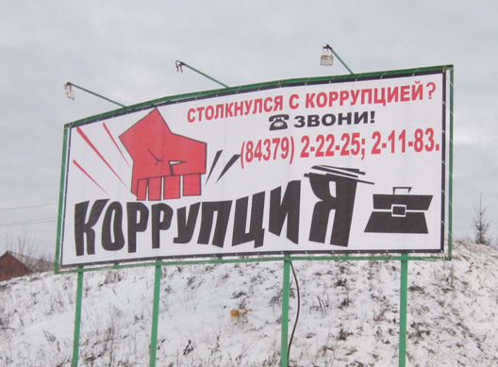
Баннер на центральной улице ( ул.Чехова) с.Верхний Услон

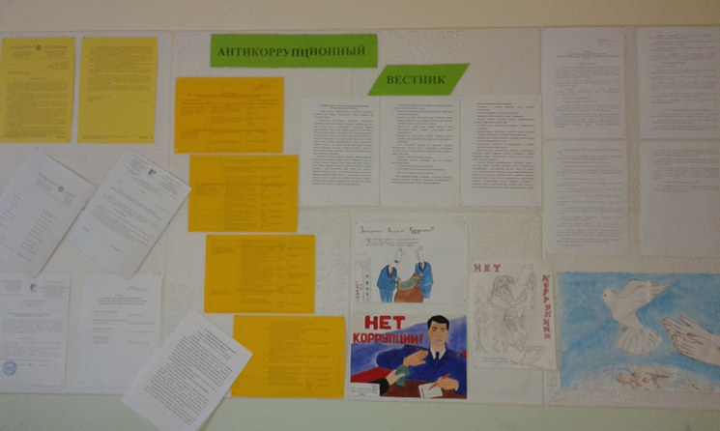

Антикоррупционный стенд в Шеланговской СОШ
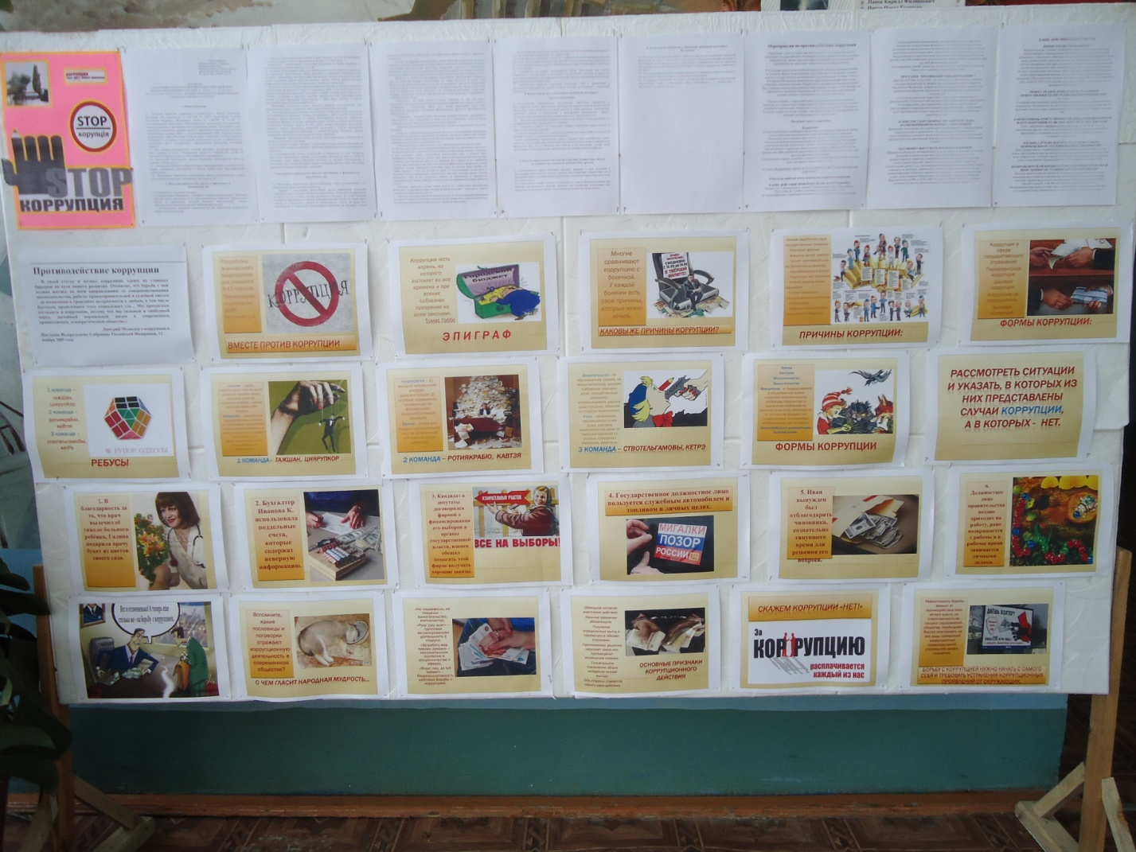

Антикоррупционный стенд в Кильдеевском сельском клубе

